Муниципальное бюджетное дошкольное образовательное учреждение

«Детский сад №7» города Смоленска (МБДОУ «Детский сад №7»)

**Игровые пособия для детей с ОВЗ:**

**«Дорожка разных направлений для детей с нарушением зрения в ДОО».**



**Подготовили:**

Педагог – психолог

Богданова Е. В.

Инструктор по ФК

Хлыновская Ю. В

Смоленск,

2025г.

**Игровые пособия для детей с ОВЗ:**

**«Дорожка разных направлений для детей с нарушением зрения в ДОО».**

**Целевая аудитория:** Пособие предназначено для педагогов коррекционных и общеобразовательных детских садов, педагогов дополнительного образования в работе с детьми дошкольного возраста, имеющими нарушения зрения различной степени тяжести. Оно также может быть полезно для детей с задержкой психического развития, аутизмом и другими неврологическими расстройствами, поскольку развивает важные двигательные и познавательные функции.

**Основные назначения:**

1. *Ориентирование в пространстве*: Развитие способности ребёнка определять своё положение относительно окружающих объектов, улучшение чувства равновесия и уверенности в движениях.

2. *Тактильная стимуляция*: Обогащение опыта взаимодействия с окружающей средой через различные поверхности и текстуры, стимулирующие рецепторы кожи.

3. *Координация движений*: Улучшение общей моторики и координации рук и ног, что положительно сказывается на общем физическом развитии ребёнка.

4. *Когнитивное развитие*: Стимулирование памяти, концентрации внимания и логического мышления посредством игры.

5. *Эмоциональная разгрузка*: Создание комфортной среды для игры, способствующей снижению уровня тревожности и повышению психоэмоциональной устойчивости.

**Актуальность игрового пособия:**

Игровое пособие *«Дорожка разных направлений для детей с нарушением зрения в детском саду»* имеет высокую значимость благодаря следующим аспектам:

1. *Специальная поддержка детей с нарушениями зрения*: В современных дошкольных учреждениях всё больше внимания уделяется инклюзии и созданию условий для развития всех категорий детей, включая тех, кто испытывает трудности со зрением. Пособие помогает таким детям лучше ориентироваться в пространстве, развивать моторику и тактильные ощущения.

2. *Разнообразие сенсорной стимуляции*: Для детей с ограничениями зрительного восприятия важно компенсировать недостаток визуальной информации через другие каналы — осязание, слух, вестибулярную систему. Данное игровое пособие стимулирует эти аспекты, помогая ребёнку взаимодействовать с окружающим миром более эффективно.

3. *Поддержка образовательных стандартов*: Современные образовательные программы для детей с особыми потребностями акцентируют внимание на комплексном развитии. Игровые элементы, направленные на коррекционную работу, позволяют интегрировать обучение и развитие ребёнка в игровой форме, что делает процесс более увлекательным и естественным.

4. *Социальная адаптация*: Игра является важной частью социализации ребёнка. Такие игровые материалы помогают детям с особенностями зрения легче адаптироваться среди сверстников, улучшая их взаимодействие и способность справляться с повседневными задачами.

**Ценность игрового пособия:**

1. *Коррекционная направленность*: Пособие способствует развитию координации движений, мелкой моторики, пространственного ориентирования и тактильных ощущений, что особенно важно для детей с проблемами зрения.

2. *Универсальность*: Пособие подходит для различных возрастных групп, от младших до старших дошкольников, что позволяет использовать его на протяжении всего периода пребывания ребёнка в детском саду.

3. *Простота использования*: Дорожки легко интегрируются в образовательный процесс и могут использоваться педагогами как самостоятельное средство коррекции, так и в рамках коллективных игр и занятий.

4. *Развитие когнитивных функций*: Благодаря разнообразию текстур, форм и цветов, ребёнок получает возможность тренировать память, внимание и логическое мышление.

**Цели:**

1. *Развитие пространственной ориентации*: Помочь детям с нарушением зрения лучше ориентироваться в окружающем пространстве, улучшив восприятие направления движения, расстояний и препятствий.

2. *Стимуляция сенсорного восприятия*: Способствовать развитию тактильных ощущений, осязания и проприоцепции (ощущения положения тела в пространстве), что особенно важно для компенсации снижения зрительной функции.

3. *Укрепление общей моторики*: Повысить уровень физической активности и укрепить мышцы конечностей и корпуса, участвующие в движении.

4. *Социальная адаптация*: Создать условия для взаимодействия детей друг с другом и взрослыми, что способствует развитию коммуникативных навыков и социальной интеграции.

5. *Психологическая поддержка*: Сформировать положительную эмоциональную реакцию активность и обучение детей, повысить самооценку и уверенность в собственных силах.

6. *Поддержка когнитивного развития*: Стимулировать развитие мыслительных процессов, таких как внимание, память, планирование и решение проблем.

7. *Обеспечение безопасности*: Обучить детей безопасным методам перемещения в пространстве, минимизировать риск травматизма.

8. *Создание условий для инклюзии*: Сделать образовательный процесс доступным для детей с разными уровнями зрительных возможностей, обеспечивая равные возможности для участия в играх и занятиях.

**Задачи:**

1. *Формирование базовых навыков передвижения*: Обучение правильному передвижению по прямой линии, преодолению поворотов, обходу препятствий и изменению направления движения.

2. *Разработка тактильной чувствительности*: Усиление способности ощущать и интерпретировать различные текстуры, формы и размеры объектов через руки и ноги.

3. *Тренировка координации движений*: Совершенствование согласованности движений рук, ног и туловища, что важно для уверенного и безопасного перемещения.

4. *Повышение концентрации и внимания*: Развитие способности сосредотачиваться на выполнении задач, несмотря на возможные отвлекающие факторы.

5. *Развитие памяти и воображения*: Использование различных символов и образов на дорожке для запоминания маршрутов и стимуляции творческого мышления.

6. *Активизация познавательной деятельности*: Побуждение детей к самостоятельному исследованию пространства, принятию решений и поиску путей решения задач.

7. *Налаживание межличностного общения*: Создание условий для совместной работы и взаимодействия, поощрение сотрудничества и взаимопомощи среди участников.

8. *Физическое укрепление организма*: Поддержание необходимого уровня физической активности, профилактика гиподинамии и укрепление мышечного корсета.

9. *Контроль над эмоциями и поведением*: Помощь детям в управлении своими эмоциями, развитием терпимости и самоконтроля в процессе выполнения игровых заданий.

10. *Адаптация к условиям внешней среды*: Постепенное привыкание к новым условиям и ситуациям, связанным с изменением обстановки и окружения.

**Структура содержания деятельности:**

**Описание пособия:**

Игровое пособие представляет собой тканевую дорожку с различными направлениями движения по цветам: зеленый, красный, желтый.

Дорожка предназначена для развития пространственной ориентации, мелкой моторики и сенсорного восприятия у детей с нарушениями зрения.

**Технология использования игрового пособия:**

1. *Подготовка*

   Перед началом работы с пособием важно подготовить пространство: разложить дорожку на полу, убедиться, что она хорошо закреплена и не скользит. Также стоит заранее объяснить ребенку цель занятия и показать элементы дорожки.

2. *Знакомство с дорожкой*

   Вначале ребенок с нарушением зрения исследует дорожку руками, чтобы ознакомиться с её структурой и особенностями. Взрослый помогает ребенку найти начало и конец дорожки, объясняет значение различных элементов.

3. *Повторение маршрута*

   Ребенок пытается пройти по дорожке самостоятельно, следуя заданному маршруту. Взрослый контролирует процесс, помогая ребенку корректировать движения и преодолевать трудности.

4. *Усложнение заданий*

   После освоения основного маршрута можно добавлять дополнительные задания: изменение скорости движения, выполнение определенных действий на определенных участках дорожки (например, прыжки или приседания), использование вспомогательных предметов (мячики, кубики).

5. *Рефлексия*

   По окончании занятия проводится обсуждение: какие участки были сложными, что понравилось больше всего, какие новые умения были приобретены.

**Варианты применения игрового пособия:**

1. *Индивидуальные занятия*

   Пособие используется для развития индивидуальных навыков ребенка: пространственного ориентирования, координации движений, внимания и памяти.

2. *Групповые игры*

   Несколько детей могут одновременно использовать дорожку, соревнуясь друг с другом или выполняя командные задания. Это способствует развитию социальных навыков и взаимодействия между детьми.

3. *Интеграция с другими видами деятельности*

   Дорожка может использоваться в сочетании с нейропсихологическими играми, музыкальными занятиями, развивающими речью или математическими навыками. Например, дети могут считать шаги или называть предметы, встречающиеся на пути.

4. *Коррекционная работа*

   Пособие применяется в коррекционных занятиях с детьми, имеющими различные нарушения развития, включая зрительные патологии. Оно помогает развивать компенсаторные механизмы и адаптироваться к окружающей среде.

5. *Творческие задания*

   Дети могут самостоятельно создавать маршруты на дорожке, используя дополнительные материалы (например, мягкие игрушки или блоки). Это развивает фантазию и креативность.

**Результаты использования предоставляемого пособия в создании здоровьесберегающей среды развития дошкольника с ОВЗ:**

Использование игрового пособия «Дорожка разных направлений для детей с нарушением зрения в детском саду» в образовательной и коррекционной работе с детьми с нарушением зрения способствует созданию здоровьесберегающей среды, направленной на всестороннее развитие ребёнка с особыми образовательными потребностями (ОВЗ).

Ниже представлены ключевые аспекты влияния данного пособия на формирование такой среды.

1. *Развитие крупной и мелкой моторики.*

Работа с дорожкой требует от ребёнка активных физических действий: ползание, хождение, перешагивание через препятствия. Эти упражнения способствуют укреплению мышц рук, ног и спины, улучшению координации движений. Для детей с ОВЗ это особенно важно, поскольку такие занятия помогают компенсировать ограничения, вызванные снижением остроты зрения.

1. *Улучшение пространственной ориентации*

«Дорожка разных направлений» специально разработана таким образом, чтобы стимулировать у детей способность ориентироваться в пространстве. Благодаря различным элементам (цветовой линий, рельефные поверхности), ребёнок учится различать направление движения, распознавать повороты и изменения траектории. Это критически важно для безопасного передвижения в повседневной жизни.

1. *Сенсорная интеграция*

Игра с дорожкой активизирует работу всех органов чувств: осязание, слух, зрение (даже остаточное). Ребёнок учится воспринимать окружающую среду через прикосновения, звуки и визуальные образы. Это создаёт условия для формирования целостной картины мира, что особенно значимо для детей с ограничениями зрительного восприятия.

1. *Социальная адаптация*

При групповом использовании пособия дети учатся взаимодействовать друг с другом, развивая коммуникативные навыки. Совместные игры способствуют установлению дружеских отношений, взаимопомощи и сотрудничеству. Это крайне важно для успешной социальной адаптации детей с ОВЗ.

1. *Эмоциональное благополучие*

Игровая форма занятий с использованием «Дорожки разных направлений» создает позитивную эмоциональную атмосферу. Ребёнок получает удовольствие от процесса игры, чувствует себя успешным, когда справляется с заданиями. Положительный опыт укрепляет уверенность в себе и мотивацию к дальнейшему обучению.

1. *Интеллектуальное развитие*

В процессе игры ребёнок учится решать простейшие задачи: следовать инструкциям, находить выход из сложных ситуаций, планировать свои действия. Это стимулирует развитие когнитивных функций, таких как внимание, память, мышление.

1. *Формирование здорового образа жизни*

Регулярные физические нагрузки, которые обеспечивает игра с дорожкой, способствуют поддержанию общего физического здоровья ребёнка. Активный образ жизни снижает риск развития гиподинамии и связанных с ней заболеваний.

1. *Индивидуализация образовательного процесса*

Благодаря вариативности заданий и возможности адаптации дорожного маршрута под конкретные цели и нужды каждого ребёнка, педагог имеет возможность учитывать индивидуальные особенности воспитанников. Это позволяет создать оптимальную образовательную траекторию для каждого ученика.

1. *Создание безопасной среды*

Правильно организованное игровое пространство с использованием «Дорожки разных направлений» минимизирует риски получения травм ребёнком. Это достигается благодаря тщательной проработке деталей дорожки и чёткому планированию занятий.

1. *Комплексный подход к коррекции нарушений*

Использование пособия интегрируется в общую систему коррекционно-развивающей работы с детьми с ОВЗ. Оно дополняет другие методы и технологии, направленные на улучшение зрительных функций, двигательного аппарата, психоэмоционального состояния и социального поведения.

Таким образом, применение игрового пособия «Дорожка разных направлений для детей с нарушением зрения в детском саду» значительно улучшает качество образовательного процесса, способствуя гармоничному физическому, интеллектуальному и психологическому развитию ребёнка в условиях здоровьесберегающей среды.

**Приложение (фото)**

1. «Дорожка разных направлений для детей с нарушением зрения в детском саду»

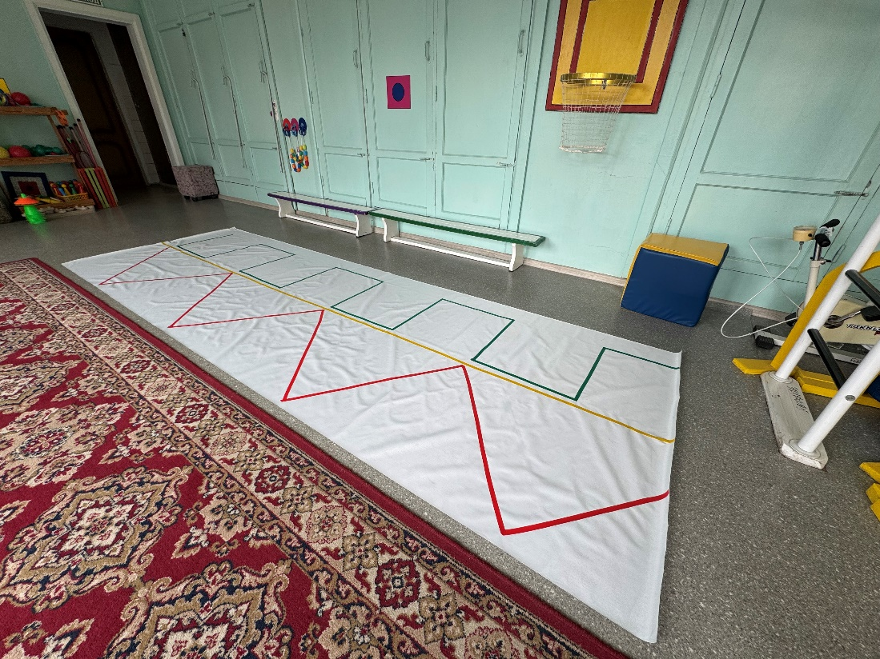

1. Индивидуальные занятия с ребенком с нарушением зрения

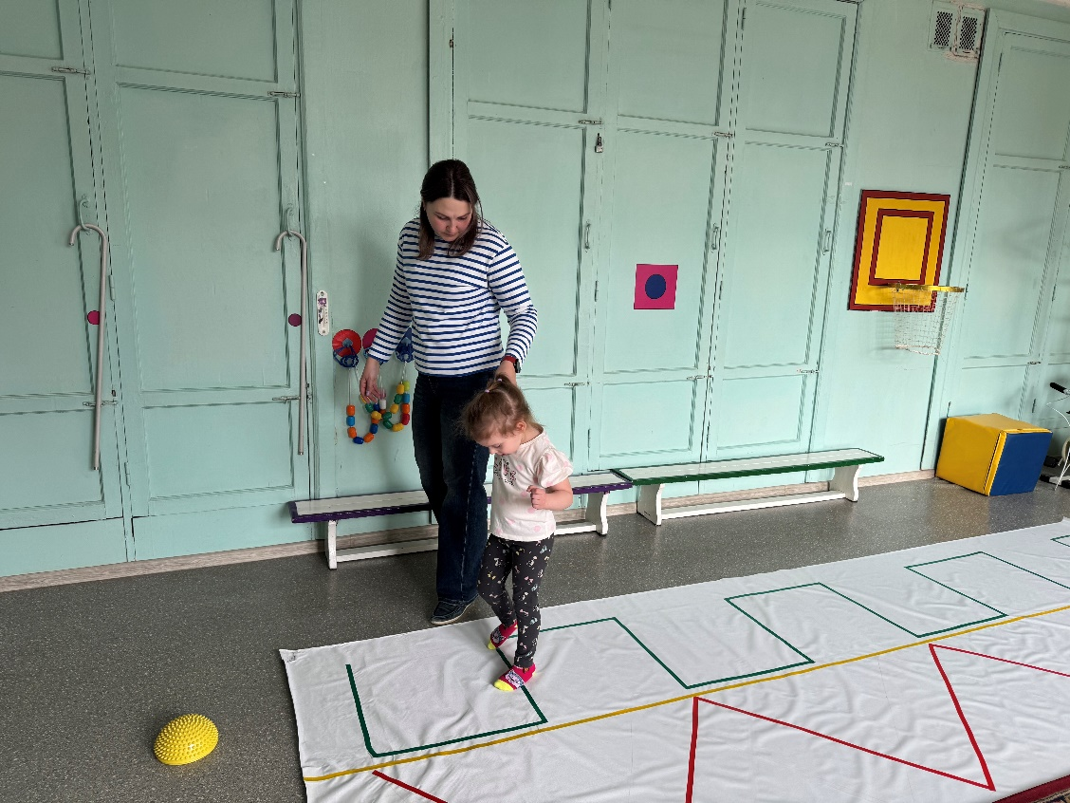

(Примечание: Ребенок с тяжелым нарушением зрения и диагнозом ДЦП)

1. Групповые интегрированные занятия инструктора по физической культуре и педагога – психолога с детьми с нарушением зрения

